RESIDENCIA DE MAYORES FUENTE DE LA PEÑA S.Coop.And
BOLETÍN Nº49
JULIO 2017

- ACTIVIDADES REALIZADAS EN LA RESIDENCIA
- PROGRAMACIÓN DE ACTIVIDADES PARA EL PRÓXIMO MES
- OTRAS NOTICIAS Y CURIOSIDADES

1.- ACTIVIDADES REALIZADAS EN EL MES DE JUNIO.
ACTUACIONES MUSICALES: El mes de Junio es un mes alegre y no se merecía menos que comenzarlo con música: nos visitó un grupo de alumnos de nuestra compañera Mª José para hacernos una demostración musical de todo lo aprendido a lo largo de este curso y también el grupo Pan y Aceite nos regaló un maravilloso espectáculo musical.
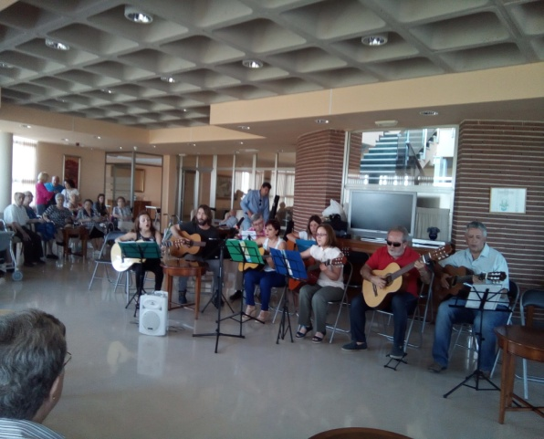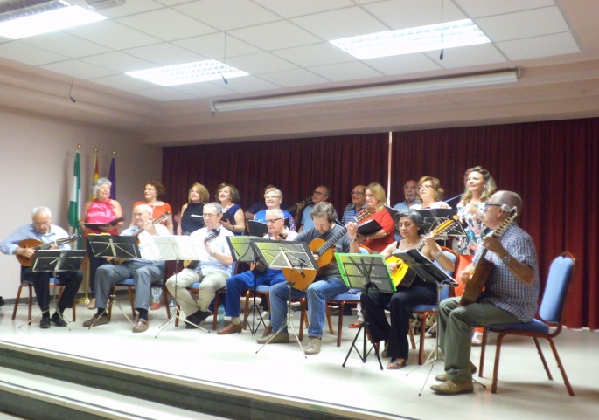
FIESTA DE LA VIRGEN DE LA CAPILLA: Nuestro comedor se convirtió en la mejor caseta de la feria. Entre lunares y canciones (a cargo del coro de nuestra residencia y Mª José y sus alumnos) nuestros residentes pudieron degustar la mejor selección de tapas y aperitivos propios de una fiesta tan nuestra.
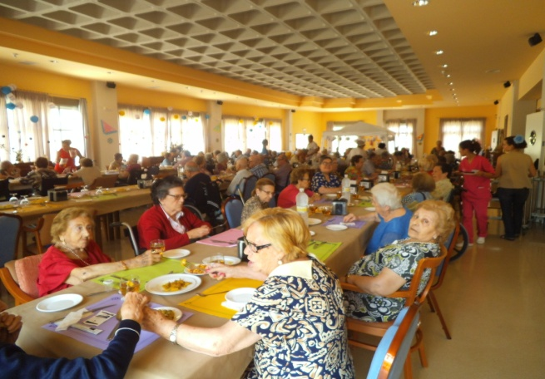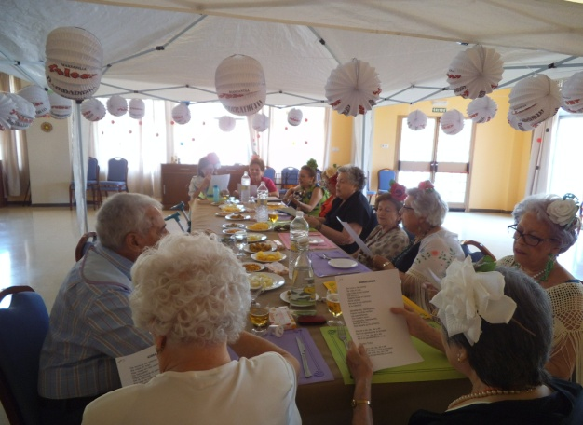
CAMPAÑA HÁBITOS SALUDABLES: Parte del equipo de trabajo de nuestro Centro y algunos de nuestros residentes, nos trasladamos tanto a la Plaza de los Jardinillos de Jaén como a Fuensanta de Martos, para informar y sensibilizar sobre hábitos saludables.
JORNADAS DE PUERTAS ABIERTAS: Estas jornadas han sido las primeras que hemos realizado y después de la buena acogida que han tenido, no serán las últimas. Comenzaron con una campaña de hábitos saludables en Jaén y provincia para seguir con unos días en los que visitantes y residentes pudieron aprender y compartir todo lo que nuestra residencia ofrece.

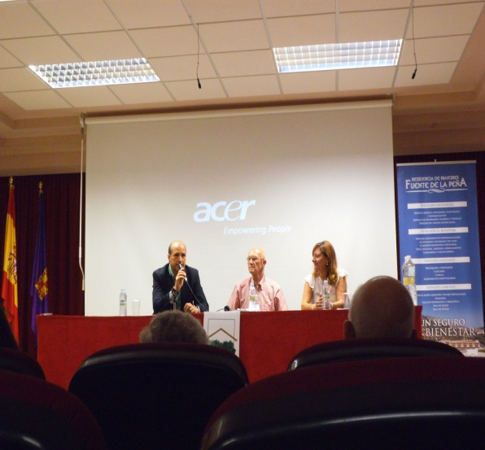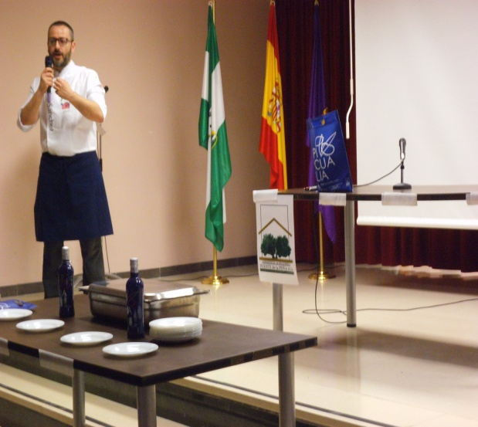
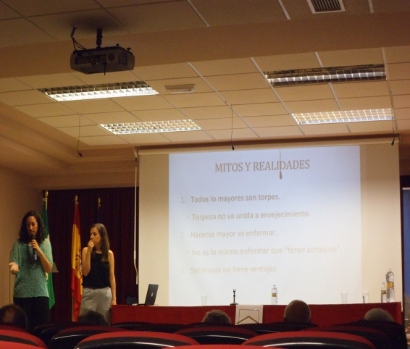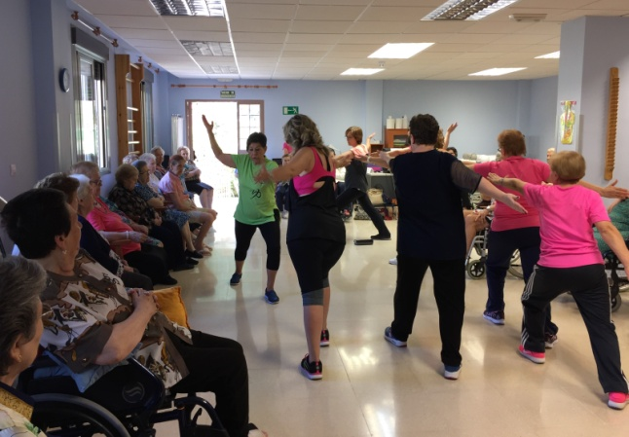

VISITA A LA FÁBRICA DE CERVEZA: Nos gusta disfrutar los placeres de la vida y para ello, qué mejor que visitar la fábrica de cerveza de Jaén. Nuestros residentes disfrutaron tanto con la explicación sobre un edificio con tanta solera, como con la degustación de cerveza y su acompañamiento. Agradecemos enormemente al grupo de voluntarios de Cruz Roja por colaborar con nosotros.
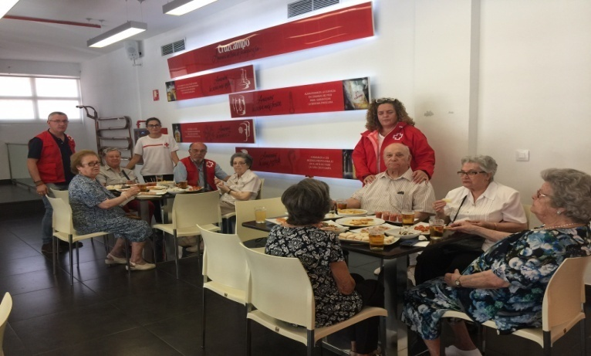

UNA TRAYECTORIA PROFESIONAL EN LA RADIO: Nos encantó conocer a Indalecio y disfrutar con todas las experiencias que acumula en la radio gracias a su trayectoria profesional. Nuestros residentes disfrutaron recordando pasajes de sus vidas muy vinculados a la radio y al periodista. Un placer que esperamos volver a compartir en otra ocasión.
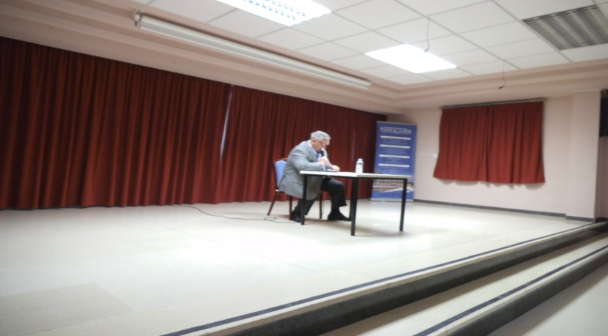

CHARLA OLA DE CALOR: Nuestra enfermera de enlace, ofreció una interesante charla sobre cómo hacer frente al verano de una manera saludable. Sus consejos y recomendaciones fueron de gran utilidad para nuestros residentes.
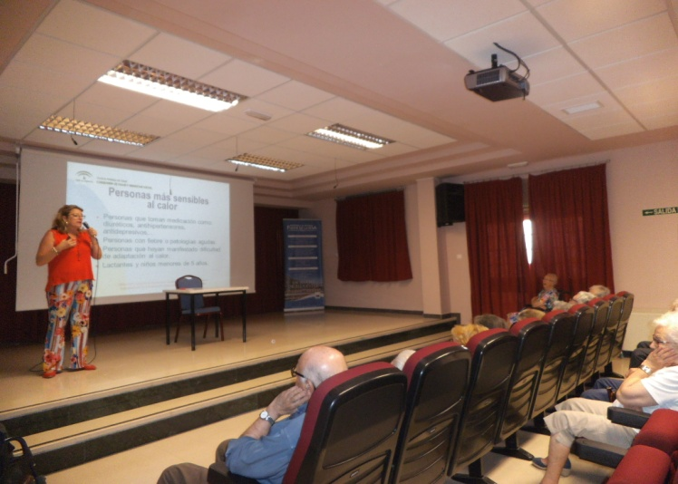

CUMPLEAÑOS: Como cada último viernes, hemos celebrado los cumpleaños de los residentes que han cumplido años en junio con alegría, baile, música en directo y un aperitivo.
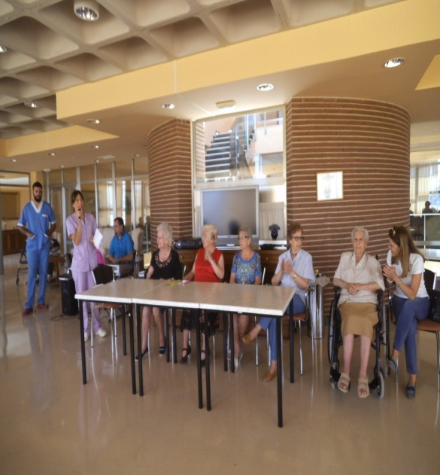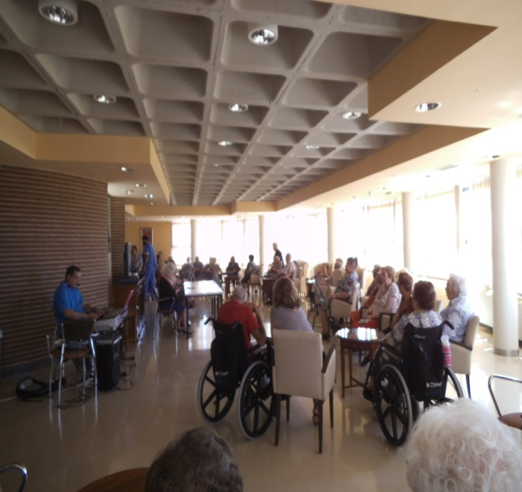

- PROGRAMACIÓN DE ACTIVIDADES PARA JULIO

CHAPUZÓN EN LA PISCINA: Todos los residentes que quieran combatir las altas temperaturas propias de este mes, podrán hacerlo en la piscina del Polideportivo de las Fuentezuelas el día 21 por la mañana. Si nos gusta la experiencia… repetiremos.
CELEBRACIÓN DÍA DEL ABUELO: El día 26, nuestros residentes contarán con un merecido homenaje a tantos años de experiencia y dedicación a los demás. Porque son importantes y para nosotros tienen un valor imprescindible en la sociedad, contaremos con diversas actividades que compartiremos entre todos.
MERIENDA ESPECIAL: Con estas temperaturas, qué mejor que disfrutar de una merienda fresquita: helado, horchata o cualquier refresco en una preciosa cafetería de Jaén. Los residentes interesados podrán hacerlo el día 27 por la tarde.
CUMPLEAÑOS: Los residentes nacidos en el mes de julio, tendrán la celebración que se merecen junto con sus compañeros. Como cada mes, contaremos con música, baile y un delicioso aperitivo. El día 31 estáis todos invitados.

Cualquier imprevisión, se comunicará al residente. Si hay dudas o propuestas, podéis consultarlas con M. José (Terapeuta) o Alicia (Psicóloga)

- CURIOSIDADES Y OTRAS NOTICIAS.

FESTIVIDAD DE LA VIRGEN DEL CARMEN, PATRONA DE LAS GENTES DE LA MAR
En la Edad Media se creía que María significaba "estrella del mar", en latín "stella maris". Desde aquella época, muchos carmelitas han aclamado a María como la "Flor del Carmelo" y la "Estrella del Mar". Lo hizo el mismo Simón Stock con esta plegaria que se le atribuye:
"Flor del Carmelo Viña florida, esplendor del cielo, Virgen fecunda, singular. ¡Oh Madre tierna, intacta de hombre, a todos tus hijos proteja tu nombre, Estrella del Mar!
El nombre de "Stella Maris" se ha dado también a todos los centros del Apostolado del Mar de la Iglesia Católica que están ubicados en los puertos.
Pero... ¿de dónde viene el patronazgo de la Virgen del Carmen hacia los marineros? En el siglo XVIII, cuando ya era muy popular la fiesta de la Virgen del Carmen en España, el almirante mallorquín Antonio Barceló Pont de la Terra, nacido en 1716 y fallecido en 1797, impulsó su celebración entre la marinería que él dirigía. Fue a partir de entonces cuando la marina española fue sustituyendo el patrocinio de San Telmo por el de la Virgen del Carmen. En muchas localidades españolas se celebran grandes procesiones marítimas que son un auténtico éxito. En el obispado de Girona cabe remarcar las de: l'Escala, Roses, Llançà, Arenys de Mar y Palamós.
Aunque la Virgen sea la patrona de los marineros, muchos de ellos comparten aún el patrocino con San Telmo. También los pescadores tienen a la Virgen del Carmen como patrona sin olvidar a San Pedro. Se la puede invocar para que nos proteja ante posibles naufragios y tempestades en alta mar.
El gran santuario dedicado a Nuestra Señora del Carmen se encuentra lógicamente en el Monte Carmelo, en Haifa (Israel), pero no en el valle del Wadi-es-Siah, sino en el valle conocido como "El-Muhraqa". Allí hay el monasterio de los carmelitas, una hospedería y un gran mirador.
Como ya sabes, la fiesta de Nuestra Señora del Carmen es el 16 de julio, ya que según la tradición, fue el 16 de julio de 1251 la fecha del regalo del escapulario por parte de la Virgen a San Simón Stock.

